Marec 2015 7. Preverjanje - b Ime in priimek, razred:
____________________
Točke: ______/ 55 Procenti: __________
Če bi bilo preverjanje ocenjeno, bi pisal ______________________.
M. Češnjevar, učiteljica matematike

1. Dani sta točki C in D ter premica k.
a) Premici k nariši vzporednico a skozi točko C in jo označi.
4
b) Skozi točko D nariši pravokotnico b premici k. Označi premico in pravi kot.
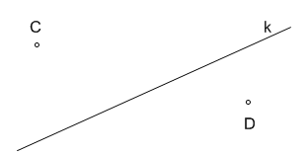

Dopolni tako, da bodo zapisi pravilni:

a___ k b ___ k D ___ k D ___ b

2. Nariši, izmeri in s simboli zapiši razdaljo med točko A in premico p.
3
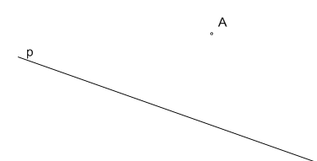

Zapis: _________________________

3. Nariši vse točke, ki so od premice b oddaljene 2 cm.
3

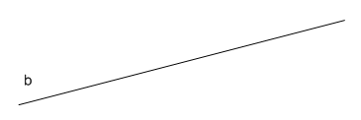

4. a) Izmeri in z matematičnimi simboli zapiši dolžino daljice CD.
2
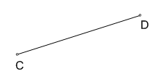
Zapis: ______________________________

b) Daljici CD s šestilom nariši skladno daljico EF, ki leži na premici p.
2
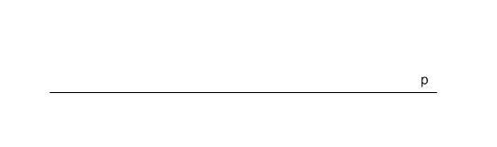

Zapiši z matematičnimi simboli, da sta daljici CD in EF skladni: _________________________
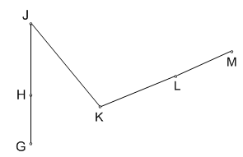
5. Zapiši vse daljice, ki so prikazane na sliki:
3

__________________________________

__________________________________

6. a) Nariši premico k tako, da bosta točki C in E ležali na njej.
2
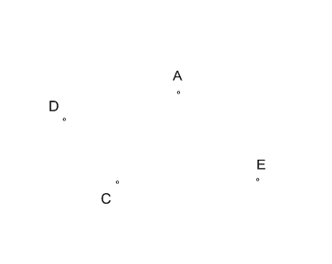

b) Nariši poltrak EA in ga označi s h.
2

c) Nariši, izmeri in zapiši dolžino daljice CE.
3

Zapis: ____________________________

7. Nariši. Izmeri in dopolni zapise.
7
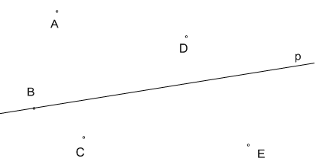
d(A, p) = ___________

d(B, p) = ___________

ІDEІ = ___________

d(B, C) = ____________

8. Nariši premico p in točko A tako, da bo d(A, p) = 2,5 cm.
2

9. a) Skozi točko S nariši pravokotnico t premici p. Izmeri in zapiši razdaljo med točko S in premico p.

______________________________________________

b) Skozi točko S nariši vzporednico m premici r. Dopolni zapis: m ___ r
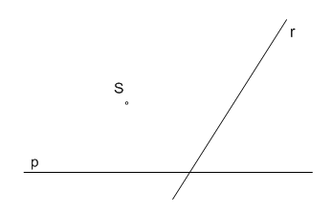

5

10. V ravnini so dane točke M, N, O in P. Nariši in pobarvaj kote :
2

- $\text{∡}$MOP b) $\text{∡}$ MON
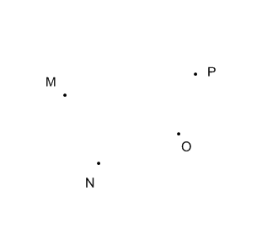

11. Kot β na sliki zapiši na tri različne načine. Katera oznaka je pri tej nalogi najmanj primerna? Utemelji.
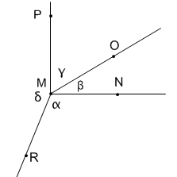
4

Oznake kotov: ____________________________________________

Utemeljitev:_______________________________________________

_________________________________________________________

12. Izmeri velikosti kotov:
3
α = ___________ β = ___________ δ = ___________

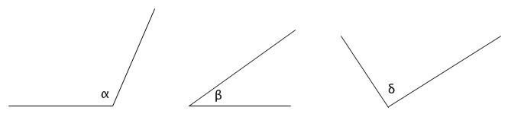

13. Prvi krak kota je že narisan. Nariši kote in jih označi z grško črko in tremi točkami. Bodi pozoren na pozitivno orientacijo.
a) β = 50º = $\text{∡}$ CVD b) α = 120º = $\text{∡}$ PSD
8

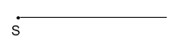
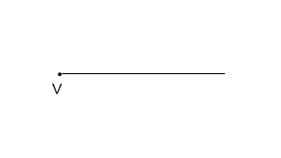

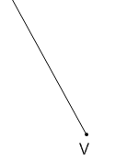
c) α = 127º = $\text{∡}$ KDF d) γ = 30º = $\text{∡}$ TVL

